GITHUB
- git init
- git add .
- git commit -m "first commit"
- git branch -M main
- git remote add origin https://github.com/ARHL2023/JavaATS.git
- git push -u origin main

1. Introduccion

Un poco de Historia…
- Creado por Sun Microsystems Inc.
- Fue presentado en la segunda mitad del año 1995.
- Fue creado por un grupo de trabajo liderado por James Gosling.
- El nombre "Java" surgió de una de las reuniones creativas celebradas por el equipo de desarrollo del lenguaje.
¿Qué es Java?
Java es un lenguaje de desarrollo de propósito general, y como tal es válido para realizar todo tipo de aplicaciones profesionales.
¿Qué lo hace distinto a los demás lenguajes?
- Los programas creados por Java son independientes de la arquitectura.
- Permite escribir Applets.
- Se pueden escribir aplicaciones para intrarredes.
- Aplicaciones cliente/servidor.
- Aplicaciones distribuidas en redes locales y en internet.

Características del Lenguaje
- Es intrínsecamente Orientado a Objetos.
- Funciona perfectamente en red.
- Tiene gran funcionalidad gracias a sus librerías (Clases).
- NO tiene punteros manejables por el programador, aunque los maneja interna y
- transparentemente.
- El manejo de memoria no es un problema, la gestiona el propio lenguaje y no el propio lenguaje y no el programador.
- Genera aplicaciones con pocos errores posibles.
Variables:
Una variable es un espacio de memoria donde almacenas un valor.
Tipos de datos primitivos:
Son tipos de datos básicos definidos por el lenguaje de programación que almacenan directamente un valor. Se caracterizan por ser simples, eficientes y no poseer métodos ni atributos.
Tipos de datos no primitivos:
Son tipos de datos que representan objetos o estructuras más complejas. Almacenan una referencia a un objeto y pueden contener atributos, métodos y funcionalidades adicionales.
Constantes
Es un espacio en memoria donde se puede almacenar un valor que no va a cambiar a lo largo del programa.

Ejemplo tipo de datos
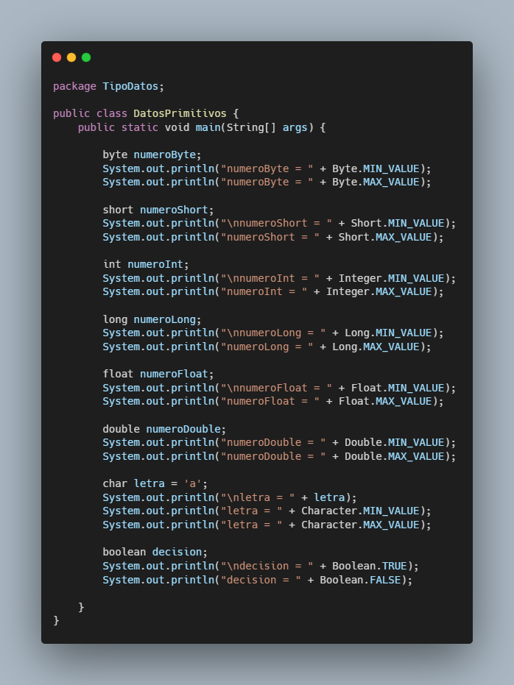
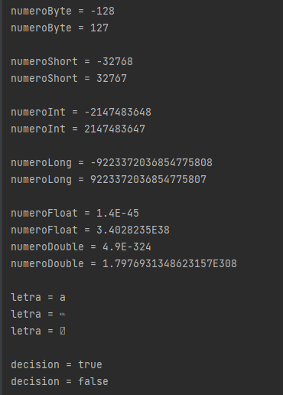

Ejemplo Constantes
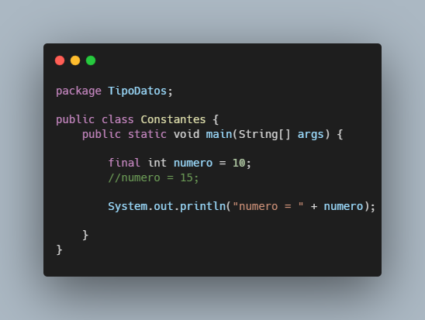
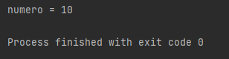

2. Operadores y expresiones

